**Міністерство освіти і науки, МОЛОДІ І СПОРТУ України**

НАЦІОНАЛЬНИЙ ТЕХНІЧНИЙ УНІВЕРСИТЕТ УКРАЇНИ

“КИЇВСЬКИЙ ПОЛІТЕХНІЧНИЙ ІНСТИТУТ

імені ІГОРЯ СІКОРСЬКОГО”

**Кафедра конструювання КЕОА**

**ЗВІТ**

з лабораторної роботи №2  
по курсу «Алгоритмічні мови та програмування – 2»  
на тему «Алгоритми сортування»

Виконав:

студент гр. ДК-72

Андрієвський А. І.

Перевірив:

Губар В. Г.

Київ – 2018

**Завдання:**

· Ознайомлення з евристичними алгоритмами сортування Shell та QuickSort; алгоритмами пошуку

· Визначити складність кожного з алгоритмів та від чого залежить складність

· Практично визначити час сортування, що затрачений кожним з алгоритмів для сортування масиву

· Практично визначити час пошуку заданого елементу

<https://github.com/sgubar/2018/tree/master/dk72/DruiDsta_Andrievskiy/Lab_3>

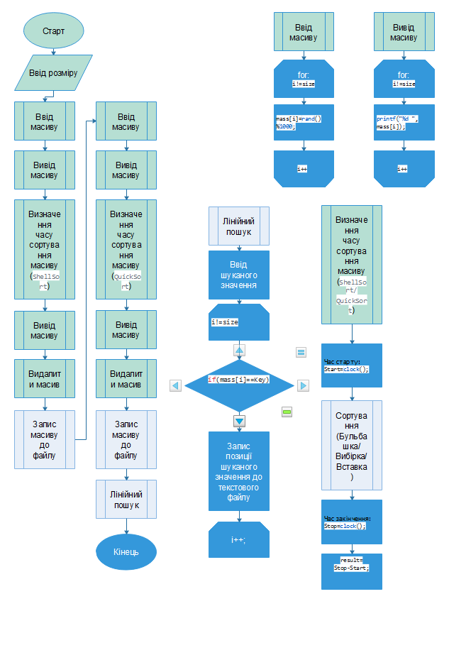Висновок: Виконуючи дану лабораторну роботу я ознайомився з такими видами сортування як Shell та QuickSort. Виходячи з результатів написаної мною програми можна зробити висновок, що Хоча алгоритм швидкого сортування є одним з перших, але він працює швидше інших алгоритмів через те що використовує дуже прості цикли і операції. Використаний у нашій програмі лінійний метод пошуку є малоефективний в порівнянні з іншими алгоритмами